**2022年华东师范大学软件工程专业《操作系统》科目期末试卷B（有答案）**

**一、选择题**

1、采用SPOOLing技术将磁盘的一部分作为公共缓冲区以代替打印机，用户对打印机的操作实际上是对磁盘的存储操作，用以代替打印机的部分是（ ）。

A.独占设备 B.共享设备 C.虚拟设备 D.一般物理设备

2、操作系统的I/O子系统通常由4个层次组成，每-层明确定义了与邻近层次的接口，其合理的层次组织排列顺序是（ ）。

A.用户级I/O软件、设备无关软件、设备驱动程序、中断处理程序

B.用户级I/O软件、设备无关软件、中断处理程序、设备驱动程序

C.用户级I/O软件、设备驱动程序、设备无关软件、中断处理程序

D.用户级I/O软件、中断处理程序、设备无关软件、设备驱动程序

3、作业在执行中发生缺页中断，经操作系统处理后应让其执行（ ）指令。

A.被中断的前一条B.被中断的那一条C.被中断的后·条D.启动时的第一条

4、假定某页式管理系统中，主存为128KB，分成32块，块号为0，1，2，3，....31：某作业有5块，其页号为0，1，2，3，4，被分别装入主存的3，8，4，6，9块中。有一逻辑地址为[3，70]。试求出相应的物理地址（其中方括号中的第一个元素为页号，第二个元素为页内地址，按十进制计算）（ ）。

A.14646 B.24646 C.24576 D.34576

5、在一个操作系统中对内存采用页式存储管理方法，则所划分的页面大小（ ）。

A.要依据内存大小而定

B.必须相同

C.要依据CPU的地址结构而定

D.要依据内存和外存而定

6、在下列选项中，（ ）不属于操作系统提供给用户的可使用资源。

A.中断机制 B.处理机 C.存储器 D.I/O设备

7、假设5个进程P0、P1、P2、P3、P4共享3类资源R1、R2、R3.这些资源总数分别为18、6、22。T0时刻的资源分配情况（见表），此时存在的一个安全序列是（）。

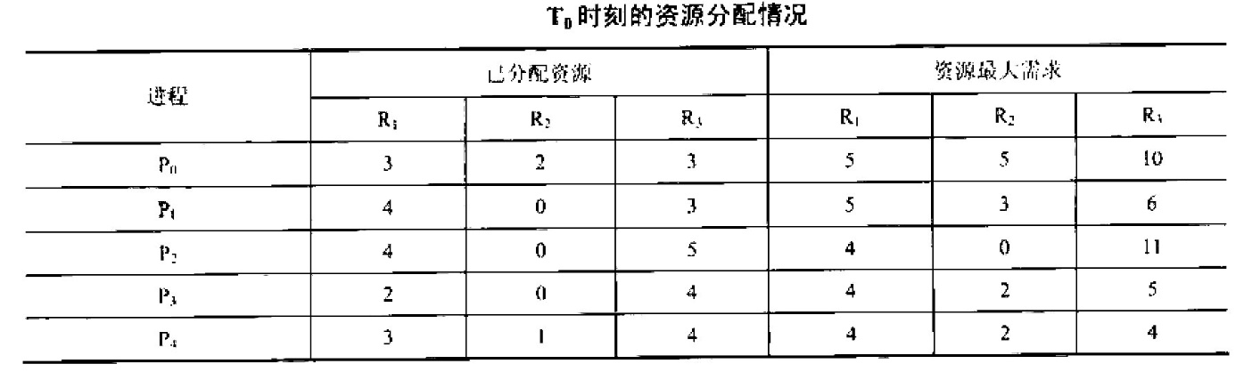

A. P0, P2, P4, P1, P3

B. P1, P0, P3, P4, P2

C. P2, P1, P0, P3, P4

D. P3, P4, P2, P1, P0

8、文件的顺序存取是（ ）。

A.按终端号依次存取

B.按文件的逻辑号逐一存取

C.按物理块号依次存取，

D.按文件逻辑记录大小逐存取

9、如果文件采用直接存取方法，且文件大小不固定，则应采用（ ）物理结构。

A.直接 B.索引 C.随机 D.顺序

10、可以被多个进程在任意时刻共享的代码必须是（ ）。

A.顺序代码

B.机器语言代码

C.不能自身修改的代码

D.无转移指令代码

11、有5个批处理任务A、B、C、D、E几乎同时到达一计算中心。它们预计运行的时间分别是10min，6min，2min、4min和8min。其优先级（由外部设定）分别为3，5，2，1和4，这里5为最高优先级。下列各种调度算法中，其平均进程周转时间为14min的是（ ）。

A.时间片轮转调度算法

B.优先级调度算法

C.先来先服务调度算法

D.最短作业优先调度算法

12、某计算机系统中有8台打印机，有K个进程竞争使用，每个进，程最多需要3台打印机，该系统可能会发生死锁的K的最小值是（ ）

A.2 B.3 C.4 D.5

**二、填空题**

13、在设备管理中，对磁带机、输入机及打印机等独占设备总是采用__________策略进行分配。

14、同一进程中的各线程__________进程所占用的资源

15、MS-DOS启动的方式有两种：__________和__________

16、操作系统能保证所有的进程__________，则称系统处于“安全状态”，不会产生__________。

17、计算机系统中引导程序的作用是__________和__________。

18、通道把通道程序执行情况记录在__________中；通道完成一次输入输出操作后，以__________方式请求中央处理器进行干预。

19、引起死锁的四个必要条件是__________、保持和等待__________、__________。

20、对于移动臂磁盘，磁头在移动臂的带动下，移动到指定柱面的时间称__________时间，而指定扇区旋转到磁头位置的时间称__________时间。

**三、判断题**

21、文件系统的主要目的是存储系统文档. （ ）

22、引入缓冲的主要目的是提高I/0设备的利用率. （ ）

23、进程申请CPU得不到满足时，其状态变为等待态. （ ）

24、存储保护的功能是限制内存存取. （ ）

25、由于现代操作系统提供了程序共享的功能，所以要求被共享的程序必须是可再入程序. （ ）

26、一旦出现死锁，所有进程都不能运行. （ ）

27、在文件系统中，打开文件是指创建一个文件控制块. （ ）

28、在页式虚拟存储系统中，页面长度是根据程序长度动态地分配的. （ ）

29、系统处于不安全状态不一定是死锁状态. （ ）

30、不可抢占式动态优先数法一定会引起进程长时间得不到运行. （ ）

31、清内存指令只能在管态下执行. （ ）

32、如果信号量S的当前值为-5，则表示系统中共有5个等待进程. （ ）

**四、名词解释题**

33、原语：

34、断点：

35、虚拟设备：

36、物理地址：

37、当前目录：

38、死锁防止：

**五、简答题**

39、试简述页式存储管理的优缺点

40、虚拟存储器的基本特征是什么？虚拟存储器的容量主要受到哪两方面的限制？

41、系统调用的执行过程分可分为哪几步？

42、一个具有分时兼批处理功能的操作系统应怎样调度和管理作业

43、试述分区管理方案的优缺点

44、主存空间信息保护有哪些措施？

**六、综合题**

45、当前磁盘读写位于柱面号20，此时有多个磁盘请求以下列柱面号顺序送到磁盘驱动器：10、22、2、40、6、38。在寻道时，移动一个柱面需要6ms，按照先来先服务算法和电梯算法（方向从0到40）计算所需的总寻道时间。

46、某计算机主存按字节编址，逻辑地址和物理地址都是32位，页表项大小为4字节。请回答下列问题。

1）若使用一级页表的分页存储管理方式，逻辑地址结构为：



2）若使用二级页表的分页存储管理方式，逻辑地址结构为：



设逻辑地址为LA.请分别给出其对应的页目录号和页表索引的表达式。

3）采用1）中的分页存储管理方式，一个代码段起始逻辑地址为00008000H，其长度为8KB，被装载到从物理地址00900000H开始的连续主存空间中。页表从主存0020 0000H开始的物理地址处连续存放，如图所示（地址大小自下向上递增）。请计算出该代码段对应的两个页表项的物理地址、这两个页表项中的页框号以及代码页面2的起始物理地址。

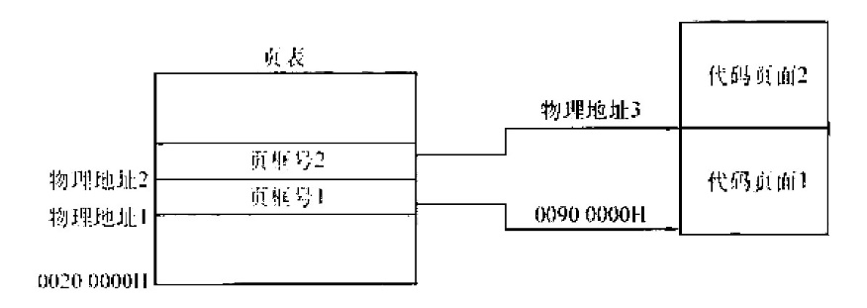

1）因为页内偏移量是12位，按字节编址，所以页大小为212B=4KB，页表项数为232/4K=220"，又页表项大小为4字节，因此级页表最大为2204B=4MB。

2）页目录号可表示为（（（unsigned int）（LA））>> 22）&Ox3FF。页表索引可表示为（（（unsigned int）（LA））>> 12）&Ox3FF。“&Ox3FF”操作的作用是取后10位，页目录号可以不用，因为其右移22位后，前面已都为零。页目录号也可以写成（（unsigned int）（LA））>>22；但页表索引不可，如果两个表达式没有对LA进行类型转换，也是可以的。

3）代码页面1的逻辑地址为0000 8000H，写成：进制位0 0 0 0 0 0 00 0 0 0 0 0 0 0 0 1 0 0 0 0 0 0 0 0 0 0 0 0 0 00 前20位为页号（对应十六进制的前5位，页框号也是如此），即表明其位于第8个页处，对应页表中的第8个页表项，所以第8个页表项的物理地址=页表起始地址+8页表项的字节数=0 0 2 0 0 0 0 0H+84=0020 0020H。由此可得图所示的答案。

即两个页表项的物理地址分别为0020 0020H和0020 0024H。

这两个页表项中的页框号分别为00900H和00901H.

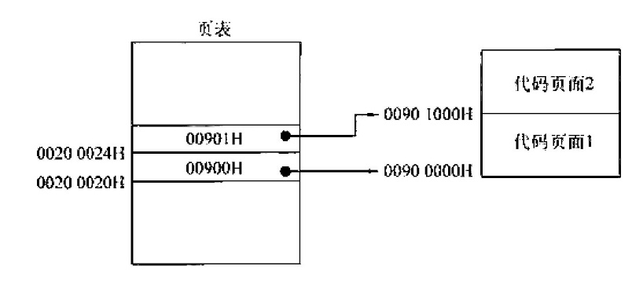代码页面2的起始物理地址为0090 1000H。

47、某系统采用页式存储管理策略，抓有逻辑空间32页，每页为2KB，拥行物理空间1MB。

1）写出逻辑地址的格式。

2）若不考虑访问权限等，进程的页表有多少项？每项至少有多少位？

3）如果物理空间减少一半，页表结构应做怎样的改变？

**参考答案**

**一、选择题**

1、B

2、A

3、B

4、B

5、B

6、A

7、D

8、B

9、B

10、C

11、D

12、C

**二、填空题**

13、【答案】静态分配

14、【答案】共享

15、【答案】冷启动、热启动

16、【答案】在有限时间内得到所需全部资源、死锁

17、【答案】进行系统初始化工作、把OS的核心程序装入主存

18、【答案】通道状态字（或CSW）、中断（或I/O中断）

19、【答案】互斥使用、非剥夺性、循环等待

20、【答案】寻找、延迟

**三、判断题**

21、【答案】：错

22、【答案】：错

23、【答案】：错

24、【答案】：对

25、【答案】：对

26、【答案】：错

27、【答案】：错

28、【答案】：错

29、【答案】：对

30、【答案】：错

31、【答案】：对

32、【答案】：错

**四、名词解释题**

33、原语：

指操作系统中实现一些具有特定功能的程序段，这些程序段的执行过程是不可分割的，即其执行过程不允许被中断。

34、断点：

发生中断时，被打断程序的暂停点称为断点。

35、虚拟设备：

它是利用共享设备上的一部分空间来模拟独占设备的一种I/O技术。

36、物理地址：

内存中各存储单元的地址由统一的基地址顺序编址，这种地址称为物理地址。

37、当前目录：

为节省文件检索的时间，每个用户可以指定一个目录作为当前工作目录，以后访问文件时，就从这个目录开始向下顺序检索。这个目录就称作当前目录。

38、死锁防止：

要求进程申请资源时遵循某种协议，从而打破产生死锁的四个必要条件中的一个或几个，保证系统不会进入死锁状态。

**五、简答题**

39、答：优点：有效地解决了碎片问题；缺点：程序的最后一页会有浪费空间的现象并且不能应用在分段编写的、非连续存放的大型程序中。

40、答：虚拟存储器的基本特征是：① 虚拟扩充，即不是物理上而是逻辑上扩充了内存容量；②部分装入，即每个作业不是全部一次性地装入内存，而是只装入一部分；③离散分配，即不必占用连续的内存空间，而是"见缝插针"；多次对换，即所需的全部程序和数据要分成多次调入内存：虚拟存储器的容量主要受到指令中表示地址的字长和外存的容量的限制.

41、答：系统调用的执行过程分成以下几步：（1）设置系统调用号和参数；（2）系统调用命令的一般性处理；（3）系统调用命令处理程序做具体处理。

42、答：1）优先接纳终端作业，仅当终端作业数小于系统可以允许同时工作的作业数时，可以调度批处理作业，2）允许终端作业和批处理作业混合同时执行.3）把终端作业的就绪进程排成一个就绪队列，把批处理作业的就绪进程排入另外的就绪队列中.4）有终端作业进程就绪时，优先让其按"时间片轮转"法先运行.没有终端作业时再按确定算法选批处理作业就绪进程运行

43、答：优点：算法较简单，容易实现，内存开销少，存储保护措施简单.缺点：内存使用不充分，存在较严重的碎片问题，

44、答：①程序自己主存区域的信息，允许它既可读，又可写；②共享区域中的信息只可读，不可修改；③非共享区域或非自己的主存区域中的信息既不可读，也不可写。

**六、综合题**

45、【解析】

1）先来先服务算法：寻道的次序为20、10、22、2、40、6、38。总的寻道时间为（10+12+20+38+34+32） $×$ 6ms=876ms.

2）电梯算法（方向从0到40）：寻道的次序为20、22、38、40、10、6、2。总的小道时问为（2+16+2+30+4+4） $×$ 6ms=348ms.

46、【解析】

1）因为页内偏移量是12位，按字节编址，所以页大小为212B=4KB，页表项数为232/4K=220"，又页表项大小为4字节，因此·级页表最大为2204B=4MB。

2）页目录号可表示为（（（unsigned int）（LA））>> 22）&Ox3FF。页表索引可表示为（（（unsigned int）（LA））>> 12）&Ox3FF。“&Ox3FF”操作的作用是取后10位，页目录号可以不用，因为其右移22位后，前面已都为零。页目录号也可以写成（（unsigned int）（LA））>>22；但页表索引不可，如果两个表达式没有对LA进行类型转换，也是可以的。

3）代码页面1的逻辑地址为0000 8000H，写成：进制位0 0 0 0 0 0 00 0 0 0 0 0 0 0 0 1 0 0 0 0 0 0 0 0 0 0 0 0 0 00 前20位为页号（对应十六进制的前5位，页框号也是如此），即表明其位于第8个页处，对应页表中的第8个页表项，所以第8个页表项的物理地址=页表起始地址+8页表项的字节数=0 0 2 0 0 0 0 0H+84=0020 0020H。由此可得图所示的答案。

即两个页表项的物理地址分别为0020 0020H和0020 0024H。

这两个页表项中的页框号分别为00900H和00901H.

代码页面2的起始物理地址为0090 1000H。

47、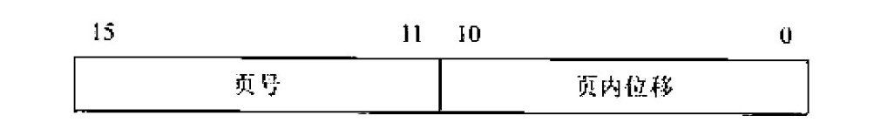【解析】1）该系统拥有逻辑空间32页，故逻辑地址中页号必须用5位米描述，而每页为2KB，因此页内位移必须用11位来描述。这样，可得到逻辑地址格式如图所示。

2）每个进程最多有32个页面，因此进程的页表项坡多有32项；若不考虑访问权限等，则页表项中需要给出页所对应的物理块号。IMB的物理空间可分成29个内存块，故每个页表一项至少有9位。

3）若物理空间减少一半，则页表中页表项数保持不变，但每项的长度减少1位。